МАМА, ПАПА, Я — СПОРТИВНАЯ СЕМЬЯ!
12октября на базе гимназии 49/2 состоялся 4 заключительный этап Спартакиады «Малыш» «Папа, мама, я- спортивная семья». 20 сильнейших семейных команд ЦАО вышли на старт.
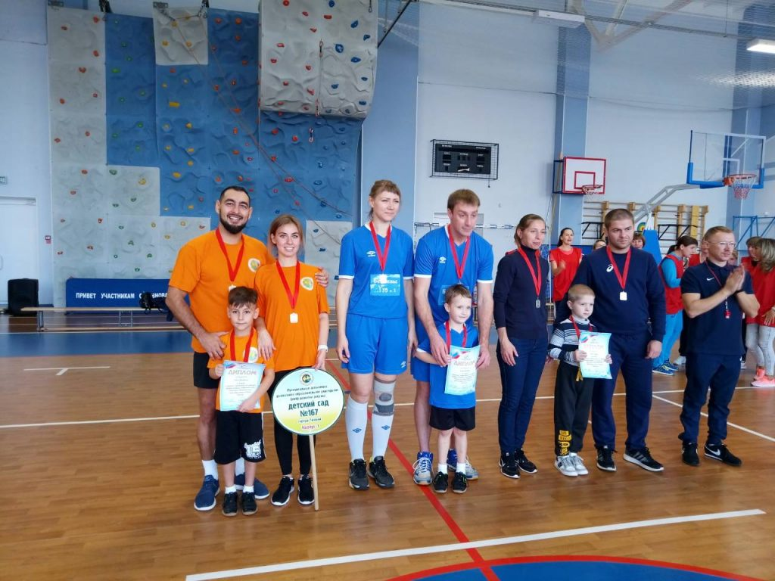

Командам предстояло выполнить 5 конкурсных заданий: разминка, бег с ракеткой, ведение мяча и точный бросок в цель, прыжки на скакалке, передача мяча и бег с ускорением. Семьи отлично справились с заданием. Заряд позитива, бодрости, отличного настроения, море эмоций получили все участники соревнований. Мы поздравляем семью Кокориных с победой — 3 место и выходом в финал.Молодцы, так держать! Все участники соревнований награждены грамотами, победители медалями.
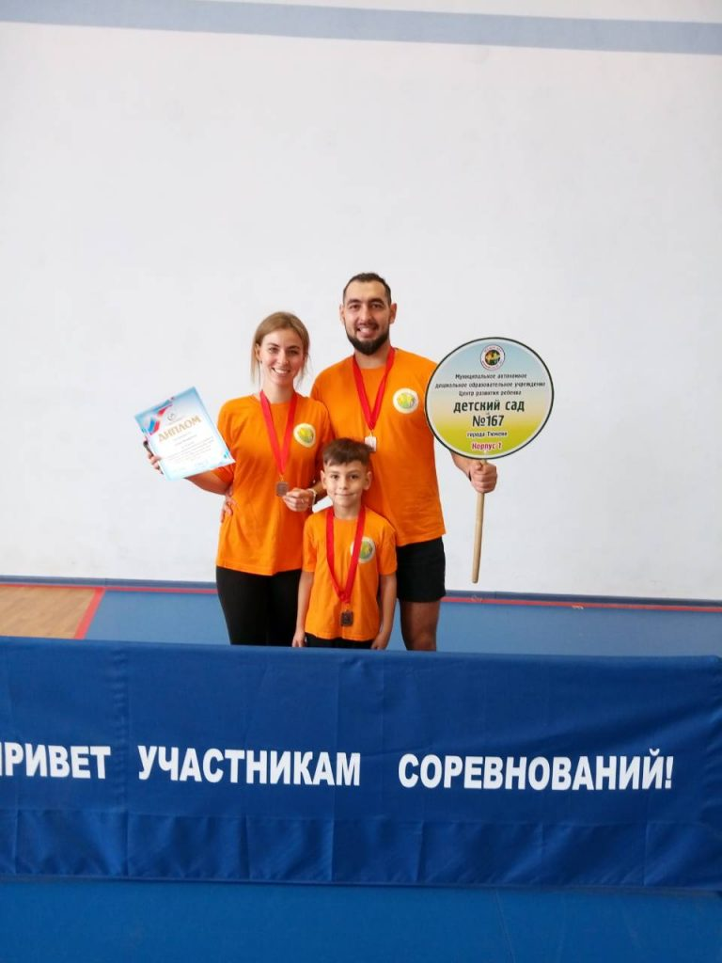

Желаем удачи в финале!

